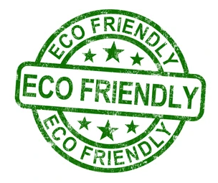

Sicherung des Klimas



Als Zeichen für den Klimaschutz entwickelte die 3a ein Klimamodell als Veranschaulichung der Klimagriese hinweist.

Sehr viele Leute wollen heutzutage in Länder die früher nicht erreichbar waren.

Das führt so weit, dass Experten vermuten, dass in den nächsten 10 Jahren alle Gletscher dieser Welt schmelzen werden.

Aber was können wir dagegen tun?

Wir könnten weniger mit dem Flugzeug fliegen dann sparen wir nämlich Kerosin.

Zur Produktion von Kerosin wird Erdöl verwendet wie für viele weitere andere Sachen wie Diesel das wir für unsere Autos brauchen.

Man könnte auch Duschen statt Baden, da das Baden mehr Wasser verbraucht.

Als Fitness Alternative könnte man auch kurze Strecken mit dem Rad oder zu Fuß zurücklegen.

Zum Schluss noch eine Stromsparalternative: Niemals den Kühlschrank lange offe lassen.

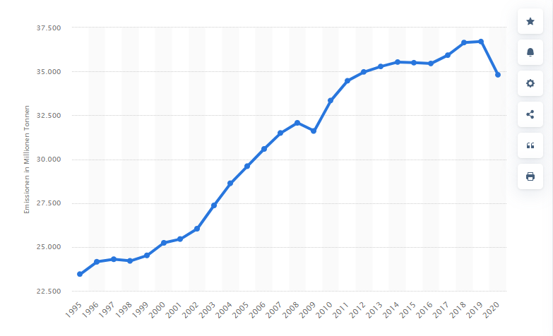

Valentin, Fabian.F, Fabian.M